

**TEREZA BARÁKOVÁ**  
Media manager  
ZLIN DESIGN WEEK

**+420 739 818 255**  
tereza.barakova@zlindesignweek.com  
www.zlindesignweek.com

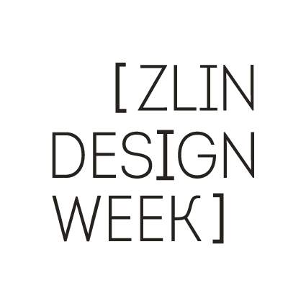

**Zlín bude žít designem**

**Zlín, 25. 2. 2015 – V dubnu tohoto roku ožije Zlín designem. A to designem v pojetí mladých designerů a kreativních studentů. Fakulta multimediálních komunikací univerzity Tomáše Bati ve Zlíně připravuje mimořádný projekt ZLIN DESIGN WEEK, jehož cílem je představit nejen zlínské veřejnosti různé „úhly pohledu“ na design a ukázat, že design je všude kolem nás, že náš každodenní život je s designem úzce spojený. Týden od 20. do 24. dubna 2015 bude představovat pět dnů plných designu v různých podobách.**

Součástí projektu ZLIN DESIGN WEEK budou netradiční instalace rozmístěné po různých částech Zlína, které představí práce studentů, designérů a designérských značek. Představovat se budou české umělecké školy a designérské firmy, které svými výrobky získaly uznání doma i ve světě. Nejlepší mladí designéři budou vystavovat moderní český design v prostorách Zlínského zámku. Dvoudenní inspirativní konference se bude věnovat propojení designu a marketingu. Projekt bude zakončen galavečerem spojeným s vyhlášením vítězů soutěže Talent designu.

Partnerem projektu je firma KOMA Modular, která pro účely projektu vyrobí 13 speciálních modulů, které budou umístěny na zlínském náměstí a budou prezentovat současný český design.

„*Projekt* ZLIN DESIGN WEEK *je novým konceptem, na kterém pracuje celá fakulta a je pro nás konceptem velmi důležitým. Jako vzdělávací instituce cítíme potřebu „sloužit“ veřejnosti, proto chceme lidem ukázat, jaký vliv má design na náš život, na kvalitu života a jak je důležité přijmout dobrý design do svého života. Studenti mají obrovské nadšení tento projekt zrealizovat a já se na to těším společně s nimi*“, říká Jana Janíková, děkanka Fakulty multimediálních komunikací.

Podrobnější informace o projektu ZLIN DESIGN WEEK na zlindesignweek.com.